|  |  |  |  |  |  |  |  |  |  |  |  |  |  |  |  |  |  |
| --- | --- | --- | --- | --- | --- | --- | --- | --- | --- | --- | --- | --- | --- | --- | --- | --- | --- |
| Vyšší odborná škola a Střední průmyslová škola elektrotechnickáBožetěchova 3, OlomoucLaboratoře elektrotechnických měření | | | | | | | | | | | | | | | | | |
| **PROTOKOL O PROJEKTU MIT** | | | | | | | | | | | | | | | | | |
| Název úlohy | |  | | | | | | | | | | | | | Číslo projektu | |  |
| POČÍTADLO S OPTICKOU BRANOU A BZUČÁKEM | | | | | | | | | | | | | | | 1 | | |
| Zadání   1. Sestrojte na nepájivém poli obvod s opto branou, alfanumerickým displayem, dolaďovacím potenciometrem k úpravě jasu displaye a signalizačním bzučákem. 2. Navrhněte funkci programu pro opto bránu a úkolem je zjistit příchod osoby a následně jej započítat do statistiky na display. 3. Napište program pro STM8. | | | | | | | | | | | | | | | | | |
| Poř. č. | Příjmení a jméno | | | |  | | | | | Třída | Skupina | | | | Školní rok | |  |
| 27 | VYCHODIL Albert | | | | | | | | | 4B | 2 | | | | 2020/21 | | |
| Datum zadání | | |  | Datum odevzdání | |  | Počet listů | |  | Klasifikace | | | | | | | |
| 11.01.2022 | | | | 16.2.2022 | | | 4 | | | příprava | | projekt | | protokol | | obhajoba | |
| Protokol o měření obsahuje: | | | | | | | | teoretický úvod | | | | | tabulky | | | | |
|  | | | | | | | | schéma | | | | | příklad výpočtu | | | | |
|  | | | | | | | | použité přístroje | | | | | grafy | | | | |
|  | | | | | | | | postup měření | | | | | závěr | | | | |

**POPIS ZAPOJENÍ:**

* k STM8 je zapojen alfanumerický display na porty PG2, PG3, PG0, PG1, PF7, PF6, PF5
* optická brána je připojena na digitální vstup STM8 a to na PD6
* k alfanumerickému displeji je předřazen potenciometr na seřízení jasu a hloubky svitu displeje
* STM8, alfanumerický displej, bzučák a optická brána jsou přivedeny na +5V

**SCHEMA ZAPOJENÍ:**

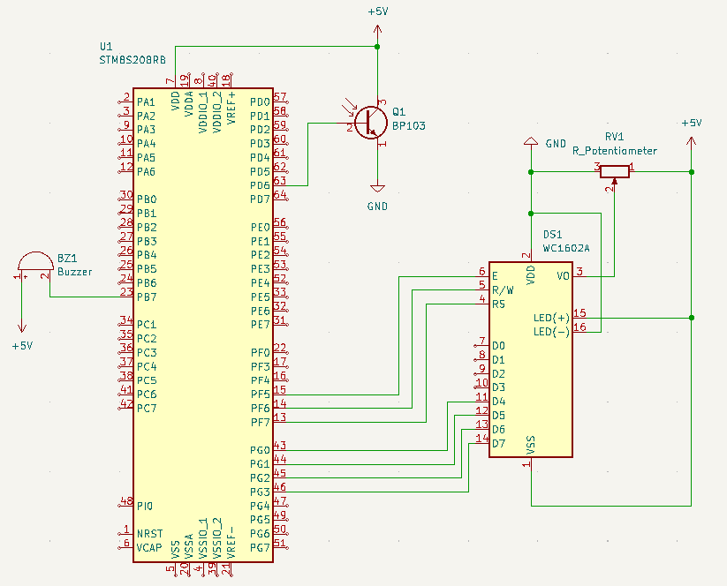

**ROZPIS SOUČÁSTEK:**

* 1x Alfanumerický displej
* 1x Bzučák
* 1x Nucleo Kit STM8
* 1x Optický snímač

**VÝVOJOVÝ DIAGRAM:**

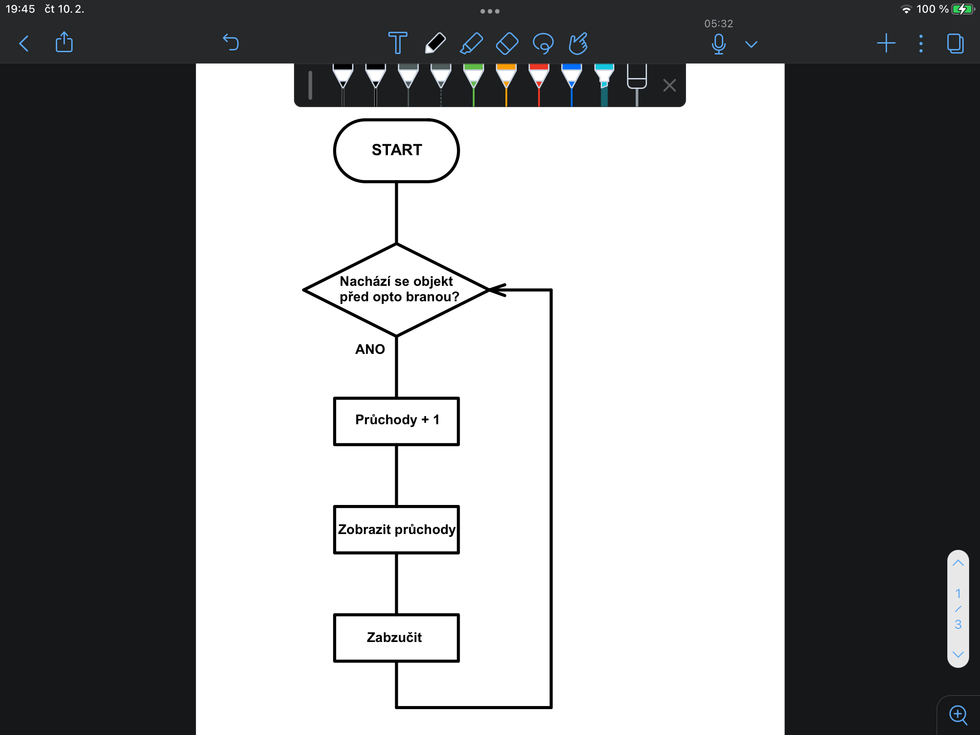

**BLOKOVÉ SCHÉMA:**

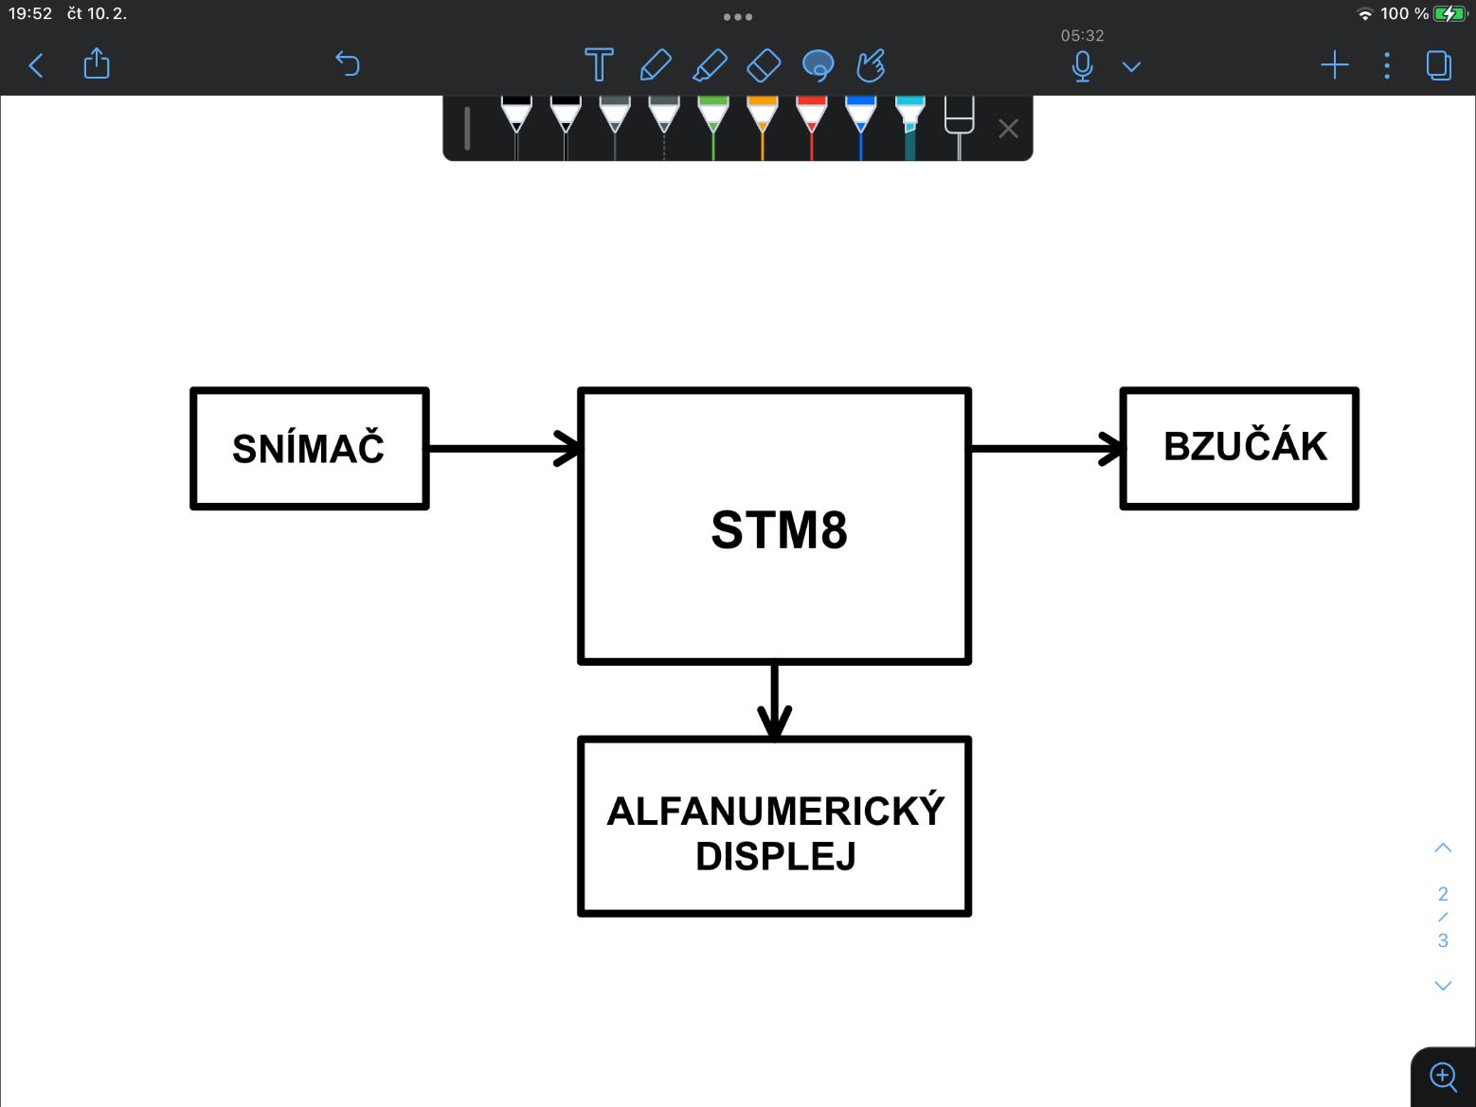

**POPIS FUNKCE:**

* naším cílem je vyhodnotit průchod před snímačem a následně průchod zaznamenat na alfanumerický displej
* při mihnutí objektu před snímačem se přičte 1 do proměnné průchodu
* následně se rozezní bzučák a to po celou dobu kdy je před snímačem objekt

**ZÁVĚR:**

* stejně jako ve 3. ročníku mi projekt ukázal, že programování nemám rád
* tento program nemá chybu, je dokonalý a není co zlepšovat

**MAIN.C:**

#include "stm8s.h"

#include "stm8_hd44780.h"

#include "delay.h"

#include <stdio.h>

#define _ISOC99_SOURCE

#define _GNU_SOURCE

void delay_ms(uint16_t ms) {

uint16_t i;

for (i=0; i<ms; i = i+1){

_delay_us(250);

_delay_us(248);

_delay_us(250);

_delay_us(250);

}

}

void setup(void)

{

CLK_HSIPrescalerConfig(CLK_PRESCALER_HSIDIV1); // taktovani MCU na 16MHz

lcd_init(); //inicializace LCD

GPIO_Init(GPIOB,GPIO_PIN_7,GPIO_MODE_OUT_PP_LOW_SLOW); // výstup pro bzučák

GPIO_WriteHigh(GPIOB,GPIO_PIN_7);

GPIO_Init(GPIOD, GPIO_PIN_6,GPIO_MODE_IN_FL_NO_IT); // nastavíme PD6 jako vstup

}

int main(void)

{

uint8_t pocet_pruchodu = 0;

char text[32];

setup();

while (1) {

if(GPIO_ReadInputPin(GPIOD,GPIO_PIN_6)==RESET){ //pruchod před opto bránou

pocet_pruchodu += 1;

lcd_gotoxy(0, 0);

sprintf(text,"Pruchody: %1u",pocet_pruchodu); //zobrazení na displeji

lcd_puts(text);

GPIO_WriteLow(GPIOB,GPIO_PIN_7);

delay_ms(600);

GPIO_WriteHigh(GPIOB,GPIO_PIN_7);

}

}

}

/*------------------------------- Assert -----------------------------------*/

#include "__assert__.h"